INTRODUCTION

Il est fréquent dans tous les secteurs d’activité : industrielle, commerciale, agricole, ménagère, gestionnaire, etc. que l’on rêve de « mettre en boîte » un savoir-faire ou un procédé technique. La cause en est souvent que l’utilisation de ce savoir-faire ou la mise en œuvre de ce procédé se heurte à des contraintes qui en limitent la portée et la diffusion. Parmi ces contraintes, mentionnons :

* Celles qui tiennent aux *porteurs du savoir-faire*: rareté, disponibilité, précarité (départ à la retraite, par exemple) ;
* Celles qui tiennent aux *utilisateurs*: expérience, compétence, motivation, effort de formation, effort d’entretien (quand l’utilisation est rare) ;
* Celles qui tiennent à la *communication* entre les deux : distance, dispersion, vulnérabilité des communications.

C’est pour s’affranchir de ces contraintes que les gens cherchent à formaliser les savoir-faire et à leur donner, en quelque sorte, une « incarnation informatique » réutilisable dans différents contextes. Et c’est d’avoir apporté sur ce point des possibilités nouvelles - par rapport aux techniques informatiques qui ont précédé. C’est comme ça qu’est né le succès des systèmes experts dans nos sociétés.

SYSTÈME EXPERT

Un système expert est une intelligence artificielle conçue pour simuler le savoir-faire d'un expert humain. Il exploite une base de connaissances spécifique à un domaine, et recoure à un moteur d'inférence pour simuler des raisonnements.

Dans le domaine de l’intelligence artificielle, un système expert est une application conçue pour modéliser le raisonnement d’un spécialiste humain, en reproduisant ses mécanismes cognitifs. Le logiciel applique un raisonnement à partir de faits connus, et de règles implémentées au départ. Il peut réaliser des déductions ou conclusions, et expliquer la manière dont les résultats ont été obtenus.

Le premier système expert a été inventé en 1965 par les informaticiens Edward Feigenbaum et Bruce Buchanan, le médecin Joshua Lederberg et le chimiste Carl Djerassi. Nommé Dendral, il était capable d'identifier, à partir de résultats de spectrométrie de masse et de résonance magnétique nucléaire, les constituants chimiques d'un matériau.

Un système expert se compose de 3 parties :

* Une base de faits ;
* Une base de règles ;
* Un moteur d'inférence.

1. **Une base des faits** du problème à résoudre, qui est en fait une mémoire de travail où seront stockées les **hypothèses de départ** où viendront s'ajouter **des faits nouveaux** au fur et à mesure que progressera le mécanisme d'exploitation.
2. **Une base de règles ou de connaissances** où sont stockées, sous une forme appropriée, **toutes les connaissances** permettant de résoudre le problème que l'on veut traiter **dans un domaine déterminé**.
3. **Un moteur d’inférence ou un mécanisme d'exploitation** qui est un ensemble de programmes susceptibles de **traduire le raisonnement humain** (heuristique, progression par avancement et retour arrière, décomposition en sous ensemble...). Ces programmes utilisent les connaissances stockées dans la base de connaissance afin de résoudre le problème que l'utilisateur lui a posé en lui donnant des hypothèses de départ.

**ETUDE DE CAS : SYSTÈME EXPERT POUR LES MALADIES DES YEUX**

**Brève Introduction**

L’œil est l’organe principal qui capte les images et les transforme en signal électrique vers le nerf optique. Ce signal est ensuite traduit par le cerveau au niveau du cortex visuel, qui nous renvoie l’image traitée et permet ainsi l’interprétation de notre environnement.

Lorsque l’un de nos sens est déficient, les autres doivent redoubler d’effort pour faire le travail. En cela, les yeux jouent un rôle important. Les êtres humains possèdent cinq (5) sens : les yeux pour voir, la langue pour goûter, le nez pour sentir, les oreilles pour entendre et la peau pour toucher. Les organes de sens de loin les plus importants sont nos yeux. Nous percevons jusqu’à 80% de toutes nos impressions au moyen de notre vue. Il se fait que des nombreuses maladies attaques ces organes si précieux qui sont les yeux ; d’où la nécessité d’avoir un système expert pour la détection de ces maladies moyennant les symptômes qu’une personne présente.

**Quelques maladies des yeux et leurs symptômes** :

* **Kératites SICCA** (sècheresse oculaire) : qui se développe lorsque les larmes ne parviennent pas à assurer une humidité suffisante des yeux.

**Symptômes :** sécheresse, inconfort oculaire, douleur oculaire, sensation de corps étranger, sensibilité à la lumière.

* **Choroïdérémie :** est une maladie génétique dégénérative de l’œil. Elle se caractérise par une diminution progressive de la vue.

**Symptôme**: une vision nocturne, une vision a des faibles luminosités, le champ visuel se rétrécit, vision en tunnel, trouble de vision des couleurs, l’acuité visuelle réduite, l’augmentation du volume de globe oculaire.

* **Rétinopathie diabétique** :

**Symptômes :** corps flottant, vision floue, difficulté pour percevoir les couleurs

* **Astigmatisme**: la vision est floue et déformée.

**Symptômes :** fatigue oculaire, maux de tête, vision floue et déformée, plissement des yeux

* **Presbytie** : Vision flouée due à la fatigue des yeux.

**Symptômes :** lecture en distance, maux de tête fréquent, fatigue oculaire, vision floue

* **Glaucome** : dégénérescence progressive du nerf optique liée à des troubles de tension oculaire.

**Symptômes :** trouble visuel soudain, douleur oculaire avec nausée, vision floue et déformée, perte de la vision, rougeur oculaire

* **Cataracte** : Perte progressive de la vision

**Symptômes :** vision déformée et troublée, vision de Halos, lumière forte pour lire, affadisme, sensibilité à la lumière accrue.

* **DMLA** (Dégénérescence Maculaire Liée a l’Age) : est une maladie sournoise.

**Symptômes :** perte de la vision, vision déformée et floue, incapacité de voir lorsque la lumière est faible, vaisseaux sanguins anormaux, vision des tâches, anomalie de la vision de lignes droites

* **Cogan** : maladie auto-immune rare qui peut affecter la cornée.

**Symptômes :** douleur oculaire, baisse de la vision, sensibilité accrue à la lumière, rougeur oculaire

* **Achromatopsie** : anomalie qui prive le sujet de la vision des couleurs ; seuls le blanc, le noir, les nuances de gris, le clair et le sombre sont perçus. Elle est dite aussi Daltonisme total. Est l’incapacité à percevoir les couleurs.

**Symptômes :** cécité oculaire, oscillation inventaire et saccadée du globe oculaire, pilet scotome central, tâches au niveau de champs oculaire, acuité visuelle réduite, photophobie importante

* **Albinisme oculaire** : totale ou partielle dépigmentation des yeux.

**Symptômes :** yeux bleus, gris pâle et bleus translucides, sensible à la lumière, , rougeur oculaire

* **Amblyopie** : ne pas voir bien

**Symptômes :** vision double ou floue, désalignement des yeux

* **Strabisme**: la déviation d’un œil de façon permanente ou de temps en temps

**Symptômes :** douleur oculaire, fatigue oculaire, maux de tête, picotement, difficulté à lire ou à écrire, vision double, rougeur oculaire

* **Nystagmus**: tremblement des yeux de manière soutenue et involontaire

**Symptômes :** perte d’équilibre, oscillation involontaire et rapide, trouble sensitif, vision floue

* **Myopie**: la vision de loin est floue

**Symptômes :** vision éloignée floue, lire un livre près du visage, plissement des yeux, maux de tête, clignement excessif, fatigue constant des yeux, inconfort oculaire

* **Hypermétropie**: la vision rapprochée est floue.

**Symptômes :** fatigue oculaire, maux de tête, rougeur oculaire, vision floue

* **Rétinoblastome** : est une tumeur rare dont l’incident est de 1/15000-1/20000

**Symptômes** : pupille blanche, inflammation, rougeur oculaire, vision légèrement floue, augmentation du volume de globe oculaire, exophtalmie, hétérochromie des iris, douleur des yeux

Langage CLIPS

**CLIPS** *(C Language Integrated Production System)* est un environnement et un langage de programmation créés en 1985, faisant partie du paradigme des langages déclaratifs et logiques.

Il s'agit avant tout d'un outil de construction de systèmes experts à base de règles et d'objets.

Les caractéristiques notables de **CLIPS :**

* La gestion de trois paradigmes à la fois : programmation procédurale, programmation à objets, et programmation par règles.
* Une grande flexibilité dans la représentation des connaissances, grâce à ces trois paradigmes. En cœur
* Portabilité et rapidité: il est écrit en [C](https://fr.wikipedia.org/wiki/C_(langage))
* Intégration : Clips peut être "embarqué" dans des logiciels écrits dans d'autres langages.
* Extensibilité : ces autres langages peuvent servir à étendre ses fonctionnalités, en respectant certains protocoles.
* Interactivité avec l'interpréteur de commandes.
* Fonctionnalités poussées de validation de systèmes experts, de vérification de contraintes.

**Historique de CLIPS :**

Les origines de CLIPS se situent en 1984 au Johnson Space Center de la NASA. À cette époque, les outils de systèmes expert étaient développés en LISP, ce qui les rendait incompatibles avec les contraintes de la NASA. En effet, LISP n'était pas disponible pour toutes les architectures, ne s'intégrait pas bien avec les autres langages de programmation ; les coûts des outils LISP étaient élevés, et enfin le langage n'offrait pas les performances nécessaires en termes de rapidité d'exécution. Un langage tel que [C](https://fr.wikipedia.org/wiki/C_(langage)) semblait un bon candidat pour pallier ces problèmes. Malheureusement, le temps et le coût d'adaptation des outils existants annoncés par les fournisseurs étaient bien trop élevés. La section d'intelligence artificielle décida alors de développer son propre outil de système expert en C.

Un prototype de CLIPS apparut au printemps 1985, avec une syntaxe fortement inspirée de l'outil de système expert ART développé par Inference Corporation afin de le rendre compatible avec les autres outils existants. La version 1.0 de CLIPS prouva la faisabilité du projet, et seulement un an plus tard, en 1986, sortit la version 3.0 qui fut rendue disponible en dehors de la NASA.

**Quelques codes**

;Nettoyage

(clear)

;Initialisation de la base de faits

(reset)

;Alimentation de la base de connaissance

(defrule MaladieVision

(nom ?nomp)

(Symptome ?vision troublee|floue|deformee|double)

=>

(printout t ?nomp" est au début de la maladie des yeux."crlf crlf)

(printout t"Vous devez manger beaucoup de fruits et de legumes"crlf)

)

(defrule Choroideremie

(nom ?nomp)

(symptome vision nocturne)

(symptome vision a des faibles luminosite)

(symptome champs visuel se retricit)

(symptome vision tunnelle)

(symptome trouble de vision des couleurs)

(symptome acuite visuelle reduite)

(symptome augmentation du volume de globe oculaire)

=>

(printout t ?nomp" souffre de la choroïdérémie."crlf crlf)

(printout t"Actuellement il n'exuste aucun traitement pour guérir cette maladie."crlf)

(printout t" Mais, " ?nomp"peut utiliser une canne blache ou un chien de guide;"crlf)

(printout t"Quand la baisse de l'acuité visuelle est trop géante une rééducation AVJ(Autonomie dans la Vie Journalière)"crlf)

(printout t" peut être mise en place."crlf)

(printout t"Les aides basse vision: "crlf)

(printout t"des lunettes grossissantes, des loupes, livres ou revues à gros caractères,"crlf)

(printout t"cadrans de téléphone ou de calculatrice à gros numéros, des montres parlantes"crlf)

(printout t"Mesures qui peuvent ralentir la progression de la maladie: "crlf)

(printout t"port des verres protecteurs et filtrants, vitamine A, une alimentation riche en antioxydants (legumes verts) et en oméga 3(poissons gras)"crlf)

)

(defrule KeratitisCiccas

(nom ?nomp)

(symptome secheresse)

(symptome inconfort oculaire)

(symptome rougeur oculaire)

(symptome sensation de corps etranger)

(symptome sensibilite a la lumiere)

=>

(printout t ?nomp" souffre de la keratititis ciccas."crlf crlf)

(printout t"Traitement: mettre de gouttes optalmiques lubrifiantes dans les yeux."crlf)

)

(defrule RetinopathieDiabetique

(nom ?nomp)

(symptome corps flottant)

(symptome vision floue)

(symptome difficulte pour percevoir les couleurs)

=>

(printout t ?nomp" souffre de la rétinopathie diabétique."crlf)

(printout t"Les cas bénins peuvent être traités par un contrôle strict du diabète. Tandis que."crlf)

(printout t"les cas avancés peuvent nécessiter une intervention chirurgicale ou un traitement au laser."crlf)

)

**Résultat**

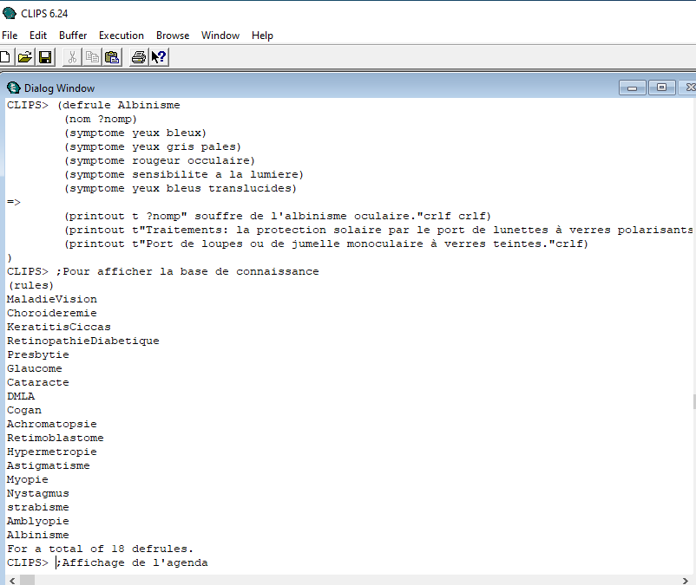

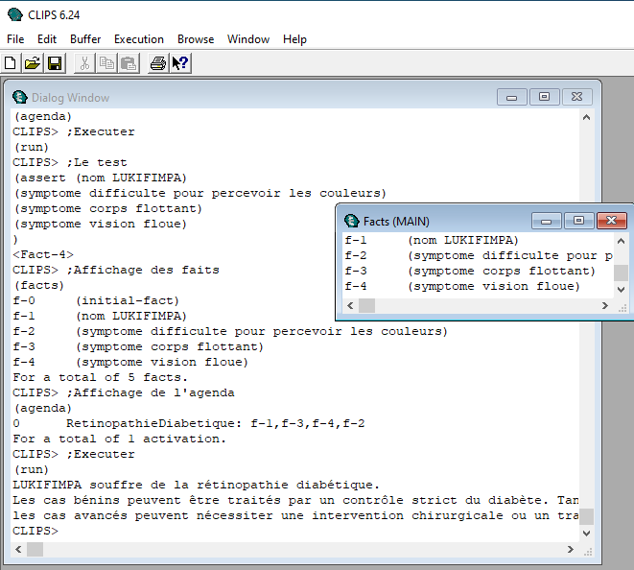

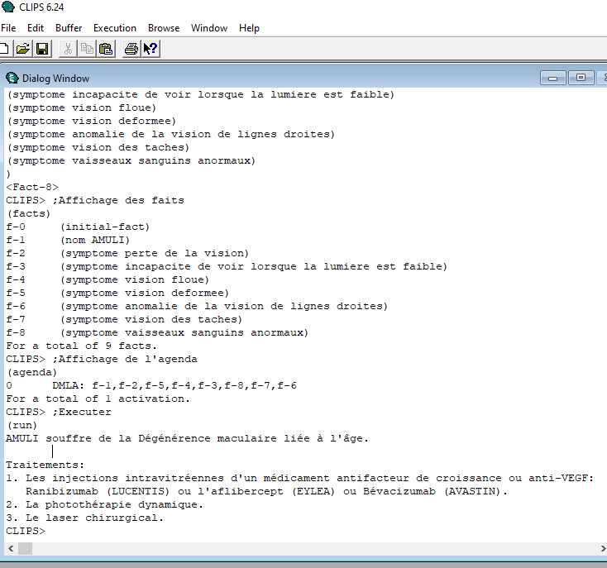

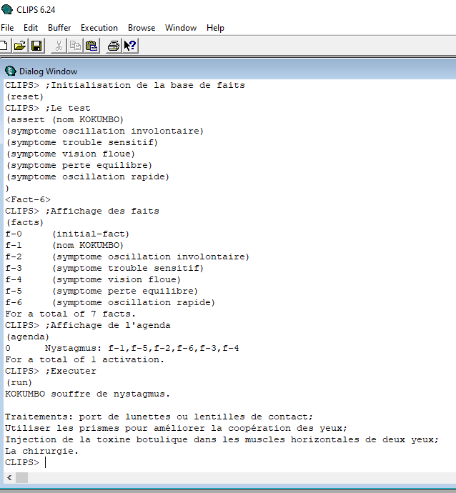

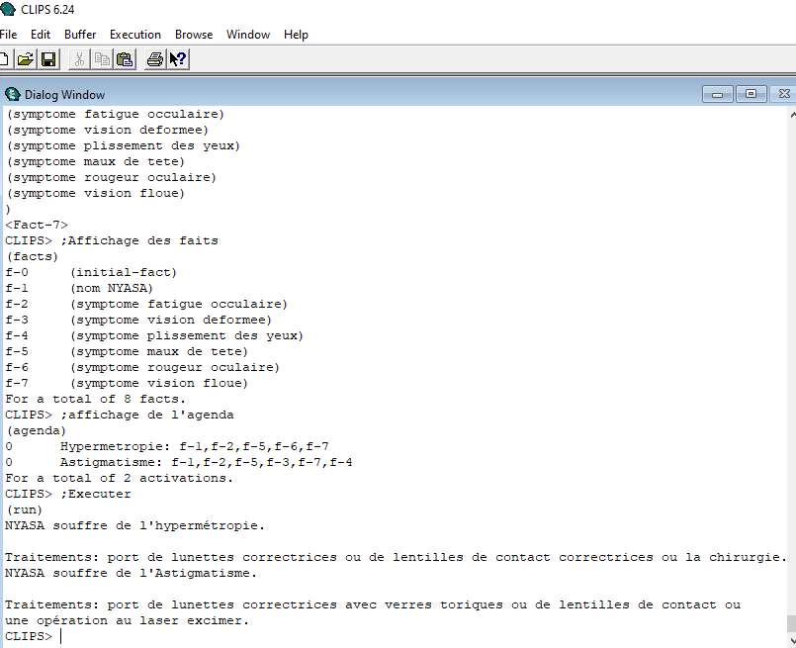

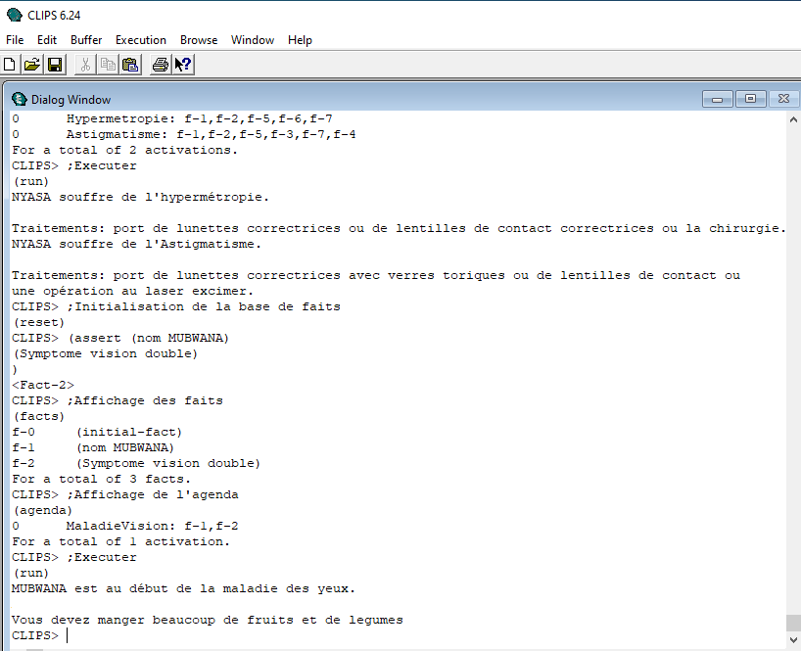

**CONCLUSION**

Sous ces réserves qui sont importantes, on peut adhérer à l’analyse optimiste selon laquelle, « grâce aux technologies de l’intelligence artificielle, nous atteignons le point où il devient possible de traiter nos connaissances comme une matière première. Cette ressource, extraite des gisements de savoir-faire que constituent les entreprises, peut être traitée et manipulée comme on le ferait d’une matière première susceptible d’être affinée, adaptée, mise en forme, assemblée, transportée, diffusée et utilisée par le plus grand nombre de personnes » comme nous l’avons vu dans notre cas des diagnostiques de maladies des yeux.